**Касуцкий Яким (Kasucki Jakim)**

24 января 1798 г – венчание с Анной Зайковской с деревни Нивки (НИАБ 136-13-920, лист 5об, №4/1798-б (ориг)).

29 июля 1800 г – крещение сына Яна Грыгора (НИАБ 136-13-894, лист 41об, №20/1800-р (ориг), РГИА 823-2-18, лист 276об,№19/1800-р (коп), НИАБ 136-13-949, лист 103, №22/1800-р (коп)).

24 июня 1809 г – крещение дочери Марты (НИАБ 136-13-894, лист 74об, №31/1809-р (ориг)).

**НИАБ 136-13-920:** Лист 5об. **Метрическая запись №4/1798-б (ориг).**

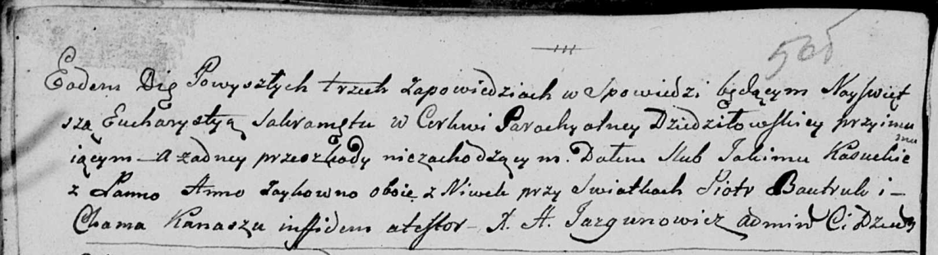

Дедиловичская Покровская церковь. 24 января 1798 года. Метрическая запись о венчании.

Kasucki Jakim – жених, деревня Нивки.

Zaykowna Anna – невеста, деревня Нивки.

Bautruk Piotr – свидетель.

Kanasz Chama – свидетель.

Jazgunowicz Antoni – ксёндз.

**НИАБ 136-13-894:** Лист 41об. **Метрическая запись №20/1800-р (ориг).**

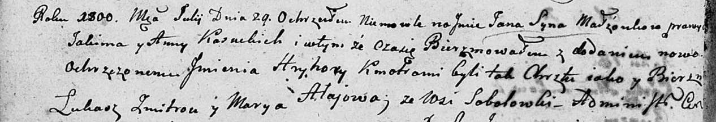

Дедиловичская Покровская церковь. 29 июля 1800 года. Метрическая запись о крещении.

Kasucki Jan Hryhory – сын родителей с деревни [Нивки].

Kasucki Jakim – отец.

Kasucka Anna – мать.

Zmitrok Łukasz – кум.

Ałajowa Marya – кума, с деревни Соболевка.

Jazgunowicz Antoni – ксёндз.

**РГИА 823-2-18:** Лист 276об. **Метрическая запись №19/1800-р (коп).**

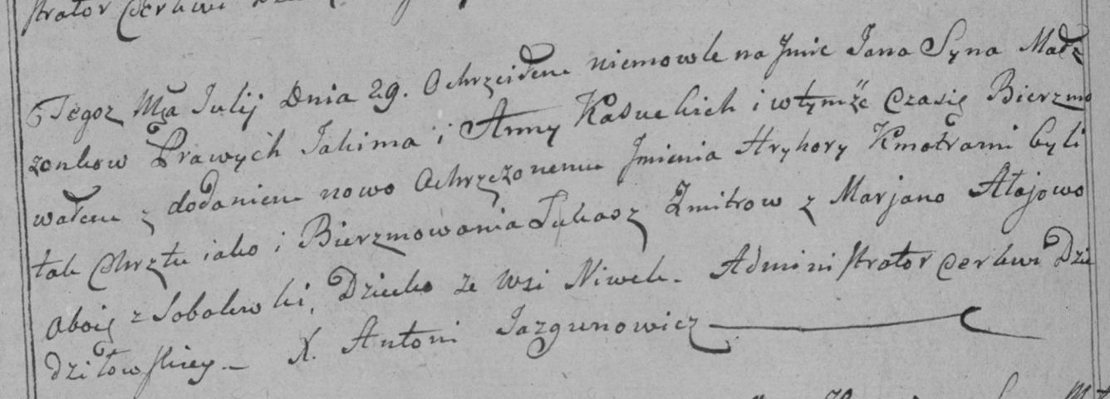

Дедиловичская Покровская церковь. 29 июля 1800 года. Метрическая запись о крещении.

Kasucki Jan Hryhory – сын родителей с деревни Нивки.

Kasucki Jakim – отец.

Kasucka Anna – мать.

Zmitrow Łukasz – кум, с деревни Соболевка.

Ałajowa Marjana – кума, с деревни Соболевка.

Jazgunowicz Antoni – ксёндз.

**НИАБ 136-13-949:** Лист 103. **Метрическая запись №22/1800-р (коп).**

(См. тж.: РГИА 823-2-18, лист 276об,№19/1800-р (коп), НИАБ 136-13-894, лист 41об,№20/1800-р (ориг))

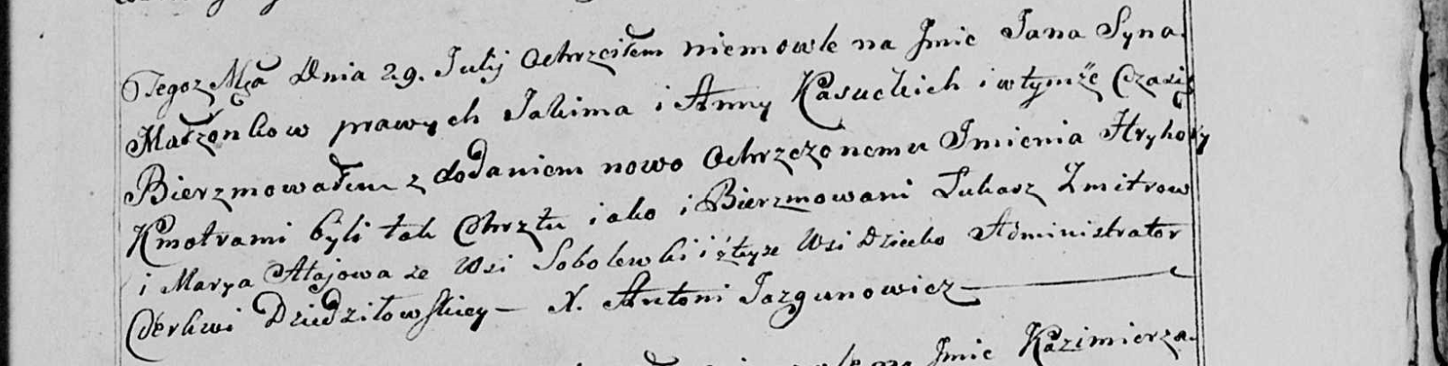

Дедиловичская Покровская церковь. 29 июля 1800 года. Метрическая запись о крещении.

Kasucki Jan Hryhorу – сын родителей с деревни Соболевка [Нивки].

Kasucki Jakim – отец.

Kasucka Anna – мать.

Zmitrow Łukasz – кум.

Ałajowa Marya - кума, с деревни Соболевка.

Jazgunowicz Antoni – ксёндз.

**НИАБ 136-13-894:** Лист 74об. **Метрическая запись №31/1809-р (ориг).**

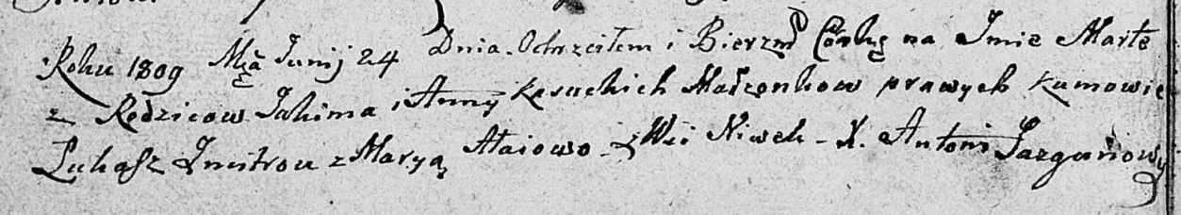

Дедиловичская Покровская церковь. 24 июня 1809 года. Метрическая запись о крещении.

Kasucka Marta – дочь родителей с деревни Нивки.

Kasucki Jakim – отец.

Kasucka Anna – мать.

Zmitrok Łukasz – кум.

Ałaiowa Marya – кума.

Jazgunowicz Antoni – ксёндз.